MirageSIm Racing

Mission 4 (niveau premiere)

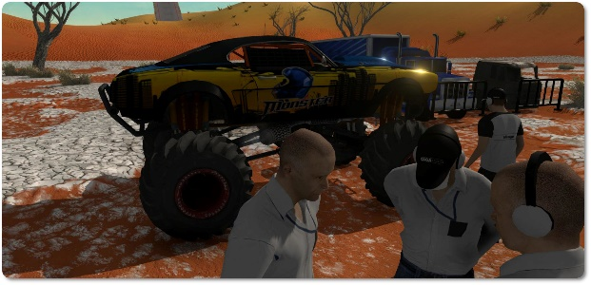
Bienvenue !
Bienvenue dans l’écurie Mirage en tant qu’ingénieur d’essais ! Vous allez prendre place à bord d’un Monster truck afin d’étudier le comportement du véhicule lors d’un saut. Vous recevrez ensuite de la part de notre ingénieur télémétrie, les données physiques du véhicule au cours du temps.

Conduite
Choisir « Temps d’échantillonnage : 0.5 s » puis choisir « Mission C1 »
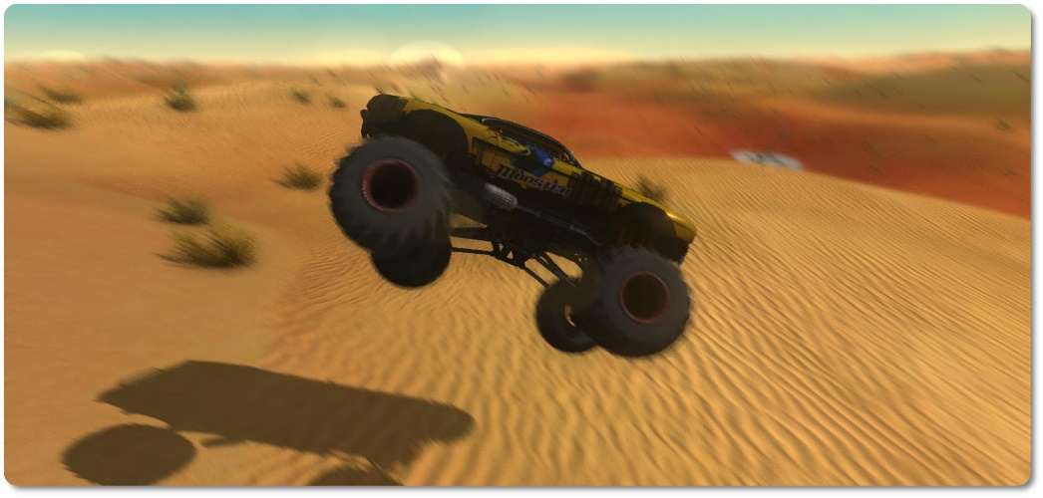

commandes utilisées
 | Accélération
 | Freinage
 | Activer / désactiver l’acquisition des données pendant tout le mouvement
 | Changer la Caméra (ou pivotez la souris) pour mieux observer le véhicule
 | Ralenti. Mode qui vous donne le temps d’ajuster au mieux la trajectoire
 | Tourner à gauche. Appuyer par petites touches pour ajuster la trajectoire
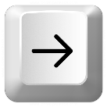 | Tourner à droite. Appuyer par petites touches pour ajuster la trajectoire

Travail à réaliser

Plans des environs (vue du dessus)

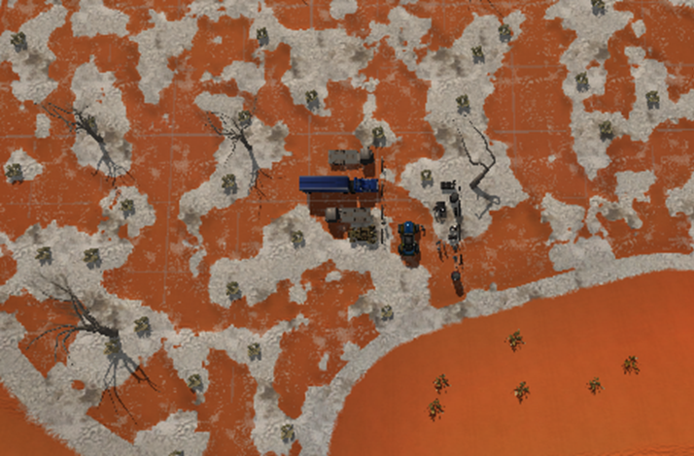

Figure 1 : Vue du dessus du point de départ

Travail à réaliser
- En vous déplaçant aux alentours du point de départ en mode acquisition (Touche A), représenter 2 axes pour faire un repère sur la figure 1 Vous avez le choix entre x, y et z ; On représente l’origine à l’un des quatre coins de l’image.

Acquisition du saut à réaliser
Recharger la mission C1 pour revenir au point de départ.
Utiliser la rampe qui se trouve presque en face du point de départ selon l’axe x. En accélérant en permanence, réaliser l’acquisition du saut complet sur cette rampe jusqu’à l’impact final sur le sol. On commence l’acquisition à vitesse nulle en bas de la rampe.

- Réaliser le graphique des positions successives du véhicule en fonction des axes x et z. Représenter le graphique obtenu ci-dessous :

- Représenter la rampe de côté et le véhicule à deux instants :
- Lorsque le véhicule est sur la rampe en mouvement accéléré.
- Lorsque le véhicule est en chute libre.
Représenter les forces exercées sur le véhicule dans les 2 cas (Poids, Force de réaction du support et force motrice du véhicule)

- Modifier le programme pour calculer et afficher les vitesses vx et vz dans la console. Ecrire le code correspondant :
- Modifier le programme pour calculer et afficher les variations de vitesse diffvx et diffvz dans la console. Ecrire le code correspondant :

- Modifier le programme pour calculer et afficher les variations de vitesse VariationVitesse utilisant le théorème de Pythagore dans la console. Ecrire le code correspondant :

- Modifier le programme pour afficher sur le graphique les vecteurs vitesse selon vx et vz. Représenter le graphique obtenu ci-dessous :

Note importante : A partir de ce point, supprimer les vecteurs vitesse du graphique de votre script Python (vous pouvez les garder si vous voulez, mais cela va être un peu confus par la suite … parce que l’on va rajouter d’autres choses sur le graphique … c’est comme vous voulez en fait, c’est juste un conseil… Mais si vous arrivez à vous y retrouvez … alors pourquoi pas ! mais bon, je déconseille. Voilà, vous avez tous les éléments en votre possession pour prendre la bonne décision. Bon, on va passer à la question neuf maintenant, parce que j’ai l’impression qu’on est en train de s’égarer un peu en fait …)

- Modifier le programme pour afficher sur le graphique les vecteurs variations de vitesse selon diffvx et diffvz. Représenter le graphique obtenu ci-dessous :

- Observez, sur le graphique ci-dessus, les points pour lesquels le véhicule est en chute libre. Que représentent les vecteurs variations de vitesse par rapport aux forces appliquées sur le véhicule ?

- Observez attentivement les valeurs de VariationVitesse dans la console pour les points pour lesquels le véhicule est en chute libre. Faire la moyenne de ces valeurs qui s’approche de 10 (pendant le vol) avec votre calculatrice. De quelle valeur bien connue se rapproche-t-on ?

- Représenter la ou les force(s) extérieures exercées sur le véhicule :

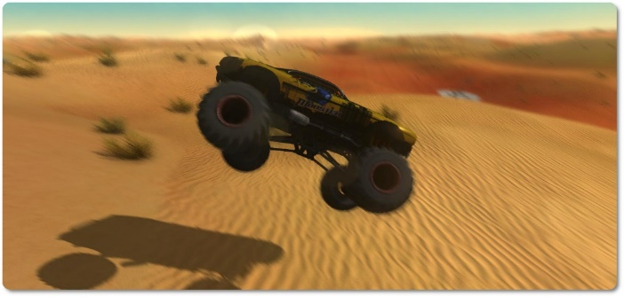

La somme des forces appliquées à un système peut s’écrire de la façon suivante :
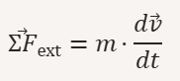
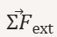Somme des forces extérieures exercées sur un objet (vecteur).
M : La masse de l'objet, constante.
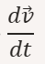: Variation de la vitesse (vecteur) par rapport au temps, soit l'accélération.

- Donner l’expression littérale du poids du véhicule en fonction de sa masse et g.

- Combiner les deux formules précédentes pour prouver que la variation du vecteur vitesse vaut bien g (comme dans la question 11)

- Conclure sur le lien entre les vecteurs variations de vitesse et la somme des forces appliquées au véhicule.

Pour les plus rapides…
- Trouver sur la carte la rampe verticale (axe y,z). Réaliser une acquisition d’un saut vertical sur la rampe. On réalise l’acquisition quand le véhicule arrive au pied de la rampe, le saut en lui-même, la chute libre. On arrête l’acquisition avant l’impact au sol.
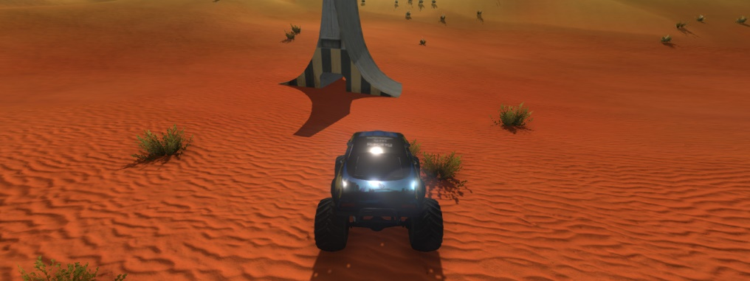

Reprendre la même étude que précédemment en réalisant des modifications et conclure sur le lien entre les vecteurs variations de vitesse et la somme des forces appliquées au véhicule.

Document 1 : Tracer un graphique en python avec matplotlib

Charger la librairie pour réaliser les graphiques (déjà importé)
import matplotlib.pyplot as plt

Ajout d’une grille en arrière-plan
plt.grid()

Création d’une échelle identique sur les deux axes (indispensable)
plt.gca().set_aspect('equal', adjustable='box')

Ajout des légendes indispensables au graphique
plt.xlabel('à compléter')
plt.ylabel('à compléter')
plt.title('à compléter')

Définition des axes et du style des points
plt.plot(x, y,'ro',label=' ')

Affichage du graphique
plt.show()

Document 2 : Tracer des vecteurs vitesse avec matplotlib

Configuration initiale du graphique (voir Doc précédent)
plt.grid()
plt.xlabel("à compléter")
plt.ylabel("à compléter")
plt.title("à compléter")

Ajout une seule flèche, dont la longueur est basée sur les valeurs de v_{x} et v_{y}
echelle = 1 #permet de réduire la taille des flèches
plt.arrow(x[1],y[1],echelle*vx[1],echelle*vy[1],head_width=1, head_length=1)

Affichage du graphique
plt.plot(x,y,'ro')
plt.show()

Régler la longueur des flèches
Si les flèches sont trop longues ou trop petites, ajuster le coefficient echelle

Programme de la classe de PREMIERE

Déroulement de la séance :
- L’activité se réalise en demi-groupe lors d’une séance de TP avec un IDE python de votre choix
- Les élèves ont déjà une séance de révision en utilisant une des activités de MirageSim Racing du niveau Seconde.
- La séance se déroule en 2h00 pour des élèves très rapides. La plupart des élèves terminent cette activité à la maison. Libre à vous de découper autrement cette proposition d’activité pédagogique en fonction de vos contraintes, ou de rajouter des questions sur les thématiques non abordées du programme de seconde.

Programme :

Mouvement d’un système

Utiliser la relation approchée entre la variation du vecteur vitesse d’un système modélisé par un point matériel entre deux instants voisins et la somme des forces appliquées sur celui-ci : - pour en déduire une estimation de la variation de vitesse entre deux instants voisins, les forces appliquées au système étant connues ;

- pour en déduire une estimation des forces appliquées au système, le comportement cinématique étant connu.

Réaliser et/ou exploiter une vidéo ou une chronophotographie d’un système modélisé par un point matériel en mouvement pour construire les vecteurs variation de vitesse. Tester la relation approchée entre la variation du vecteur vitesse entre deux instants voisins et la somme des forces appliquées au système.

Capacité numérique : Utiliser un langage de programmation pour étudier la relation approchée entre la variation du vecteur vitesse d’un système modélisé par un point matériel entre deux instants voisins et la somme des forces appliquées sur celui-ci.

Capacité mathématique : Sommer et soustraire des vecteurs.

Aspect énergétique des phénomène mécaniques
- Utiliser l’expression de l’énergie cinétique d’un système modélisé par un point matériel. Utiliser l’expression du travail WAB(F) = F.AB dans le cas de forces constantes.
- Énoncer et exploiter le théorème de l’énergie cinétique.
- Établir et utiliser l'expression de l'énergie potentielle de pesanteur pour un système au voisinage de la surface de la Terre.
- Identifier des situations de conservation et de non conservation de l’énergie mécanique
- Exploiter la conservation de l’énergie mécanique dans des cas simples : chute libre en l’absence de frottement, oscillations d’un pendule en l’absence de frottement, etc.
- Utiliser la variation de l’énergie mécanique pour déterminer le travail des forces non conservatives.
- Utiliser un dispositif (smartphone, logiciel de traitement d’images, etc.) pour étudier l’évolution des énergies cinétique, potentielle et mécanique d’un système dans différentes situations : chute d’un corps, rebond sur un support, oscillations d’un pendule, etc.
- Capacité numérique : Utiliser un langage de programmation pour effectuer le bilan énergétique d’un système en mouvement.
- Capacité mathématique : Utiliser le produit scalaire de deux vecteurs.

